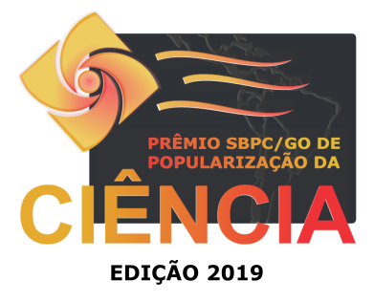

ANEXO 1

FORMULÁRIO DE INSCRIÇÃO

Título completo do Trabalho:

- Área em que se insere o trabalho (marque apenas 1):

( ) Ciências Exatas e da Terra (inclui Engenharias e Ciências Agrárias)
- ( ) Ciências Biológicas
- ( ) Ciências da Saúde
- ( ) Ciências Humanas e Sociais Aplicadas
- ( ) Letras e Linguística.
- ( ) Música e Artes

Nome completo do primeiro autor (sem abreviaturas):

Endereço completo:
Cidade: | Estado: | CEP:
RG: | CPF:
Telefone fixo: | Telefone celular:
E-mail:
Nome completo dos demais autores - sem abreviaturas (se houver):
Dados do orientador
Nome completo do orientador (sem abreviaturas):

E-mail:
Declaração dos autores do interesse em participar do “VI Prêmio de Popularização da Ciência – 2019, da Secretaria Regional da SBPC/GO” e da autorização de publicação do resumo, em caso de premiação.

( ) SIM ( ) NÃO
Declaração de concordância dos autores com as normas do presente regulamento.

( ) SIM ( ) NÃO

